EXERCICIS D'ENTITATS I RELACIONS

Transforma a Model Relacional els següents Esquemes E/R:

Exercici 1

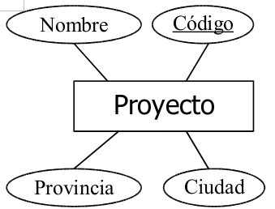

Exercici 2

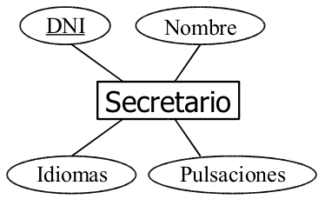

Exercici 3

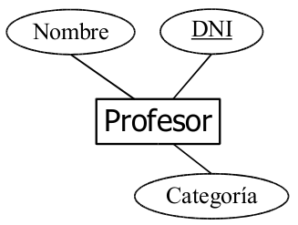

Exercici 4

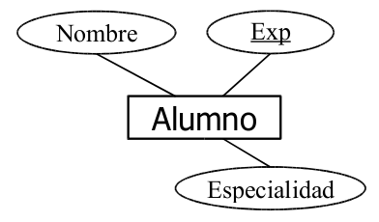

Exercici 5

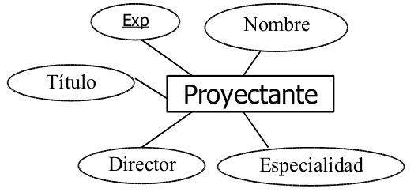

Exercici 6

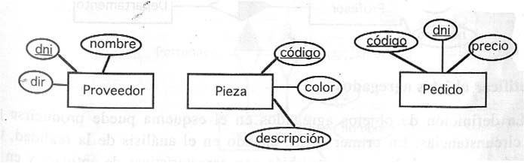

Transforma ara les següents Relacions Unàries a Model Relacional:

Exercici 7

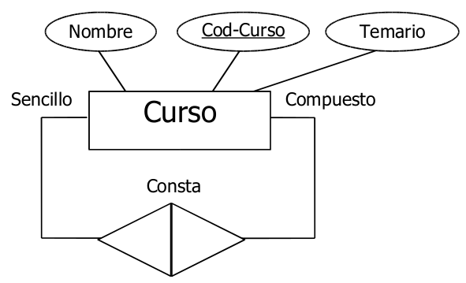

Exercici 8

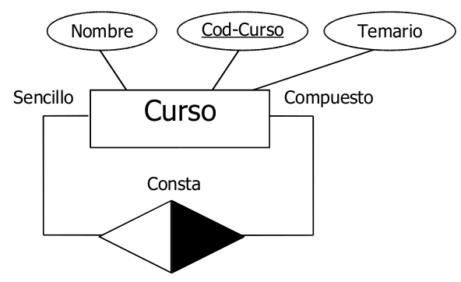

Exercici 9

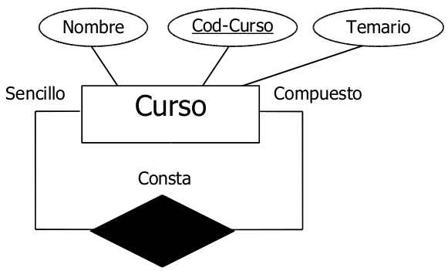

Exercici 10

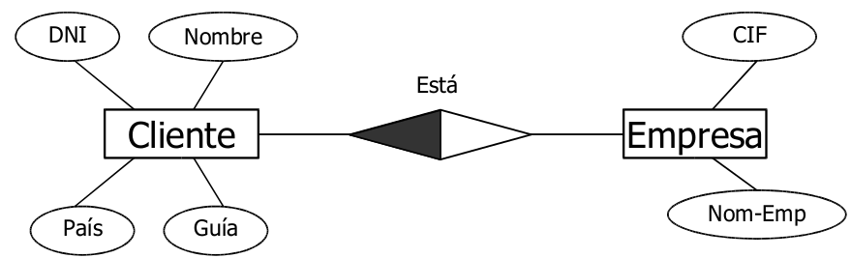

Exercici 11

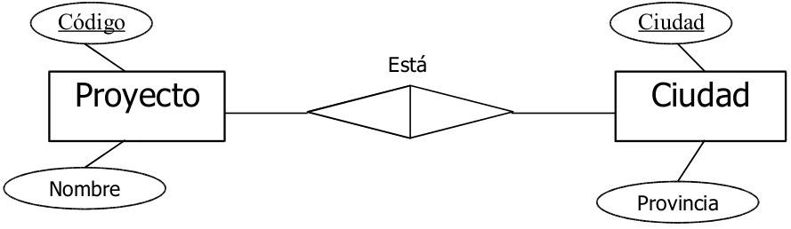

Exercici 12

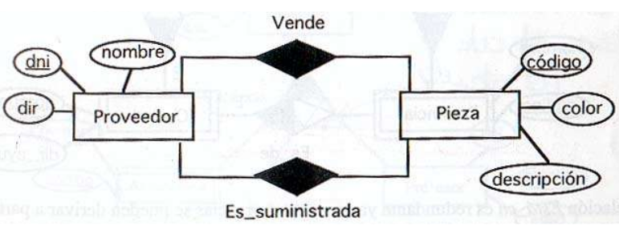

Exercici 13

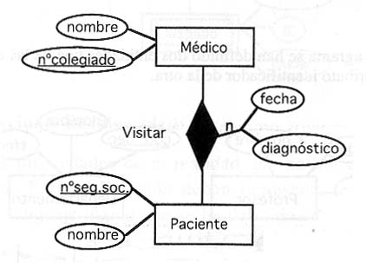

Sense el multivalorat seria:

Exercici 14

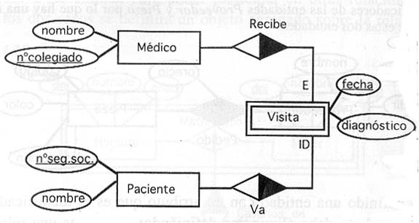

Exercici 15

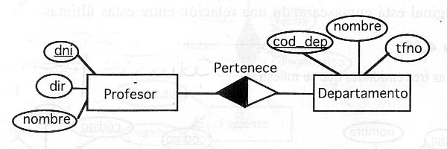

EXERCICIS DE TRANSFORMACIÓ - ESPECIALIZACIONS

Tenint en compte que les entitats que s'utilitzen són:

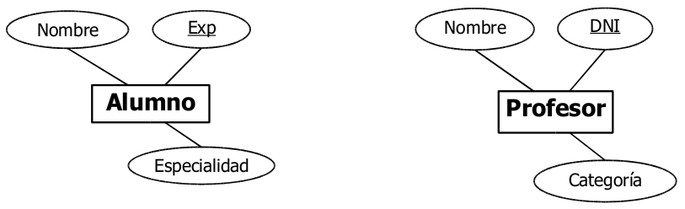
1. Transforma a Model Relacional els següents Esquemes E/R:

Exercici 16

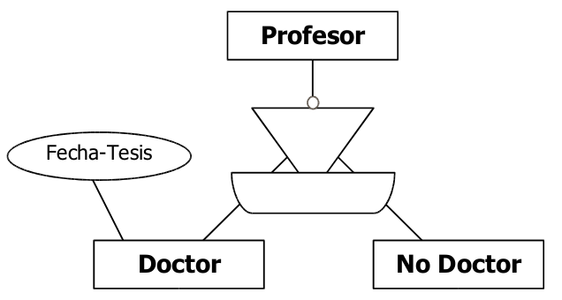

Exercici 17

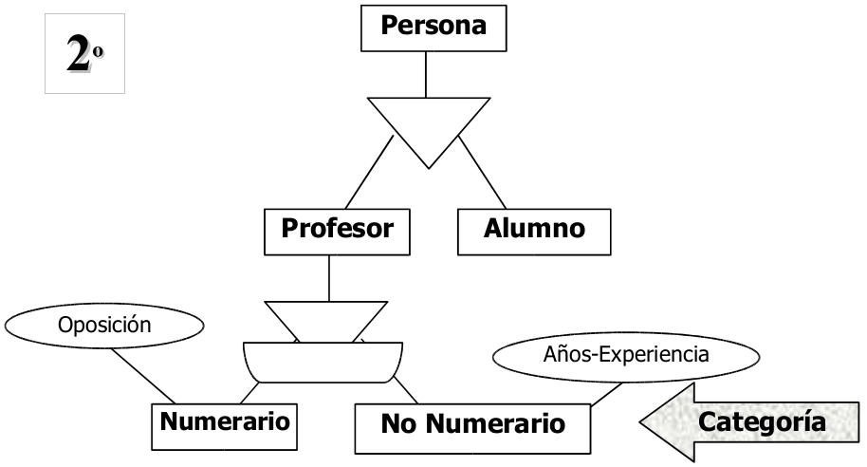

Transforma ara el següents esquemes E/R a Model Relacional:

Exercici 18

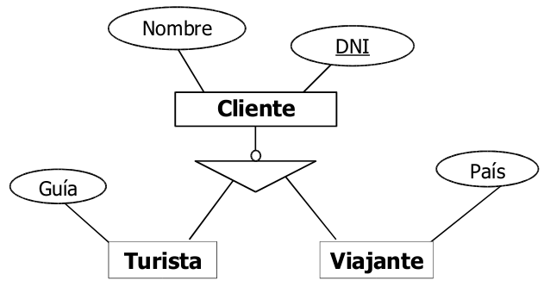

Exercici 19

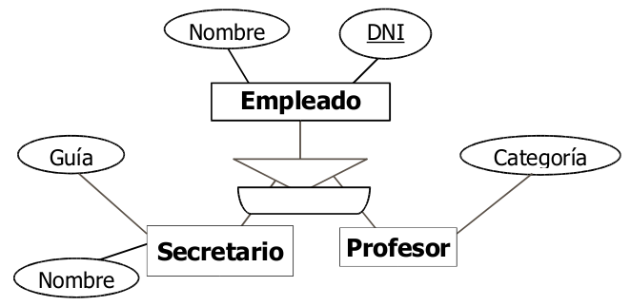

EXERCICIS DE TRANSFORMACIÓ - TERNÀRIES

Tenint en compte que les entitats que s'utilitzen són:
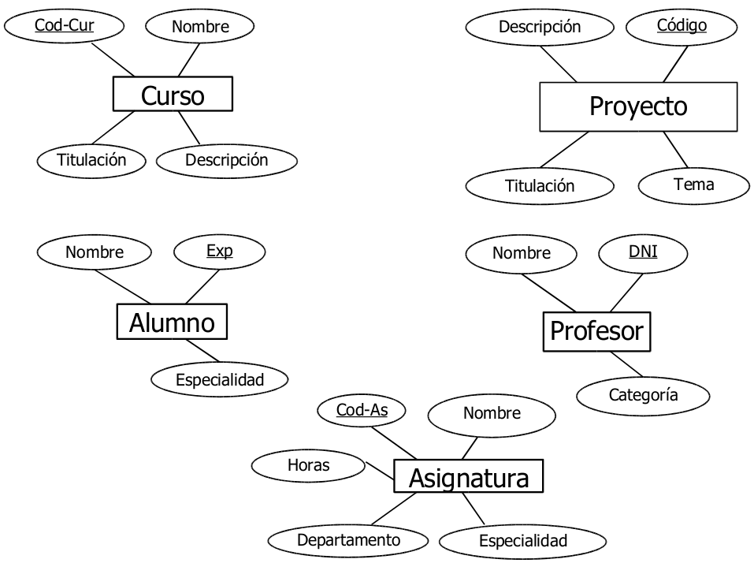

Transforma a Model Relacional els següents Esquemes E/R:

Exercici 20

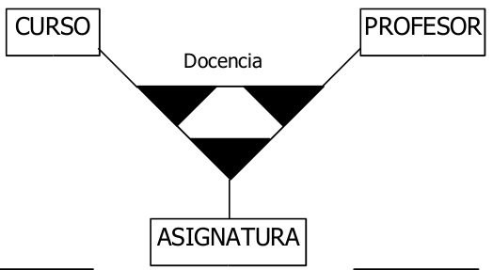

Exercici 21

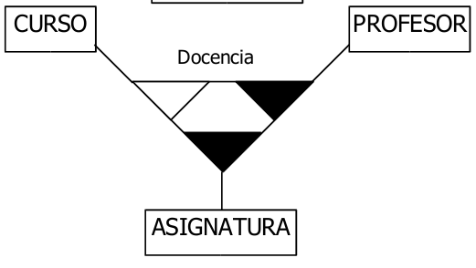

Exercici 22

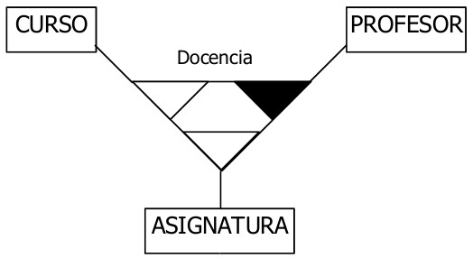

Exercici 23

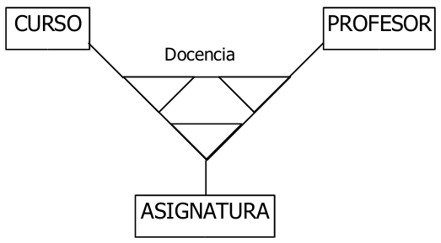

Exercici 24

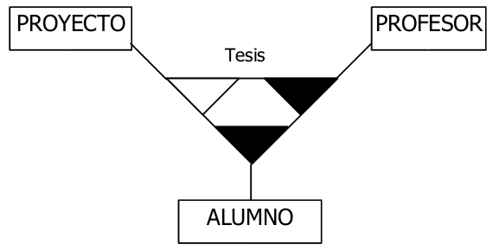

Exercici 25

